2/2021

Prof.ssa Giliola Maggio (gilimaggio@usp.com)
Prof. Rafael César Scabin (rafael.scabin@usp.br)

Periodo: |  |  | 16/08 a 21/12
 | lunedì | 21:00 - |  | 22:30
 | mercoledì | 21:00 - |  | 22:30
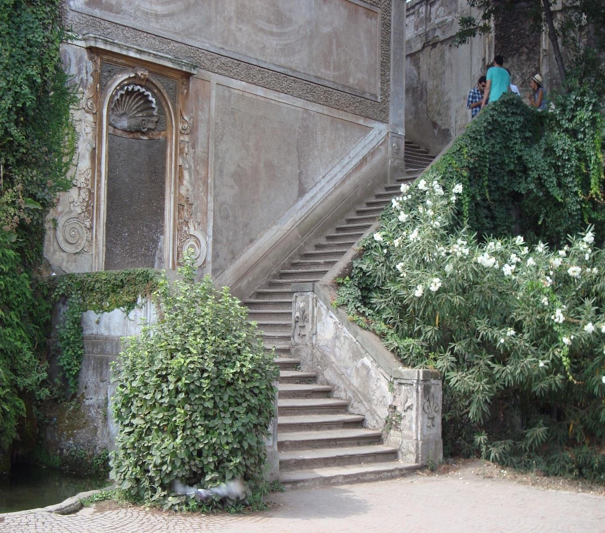 foto: archivio personale – Roma 2011

Língua Italiana II - FLM 1151

Período: 16/08/2021 a 21/12/2021
Dias e horários: segundas e quartas, das 21h00 às 22h30
Créditos aula: 4
Créditos trabalho: 1
Carga horária total: 90h
Tipo: semestral
Objetivos
O objetivo desta disciplina é oferecer condições para que o aluno reflita sobre o próprio percurso de aquisição na língua italiana e que desenvolva, de forma mais aprofundada, a capacidade de e interpretar o funcionamento discursivo da língua italiana. Tal trabalho será desenvolvido com a utilização de textos autênticos de diferentes gêneros, presentes nos meios de comunicação virtual e em outras fontes (livros impressos, materiais de áudio e imagens). Os elementos gramaticais serão vistos em sua funcionalidade discursiva e constituirão objeto de análise sob duas perspectivas: a diferenças entre a estrutura do português e do italiano, e as estratégias de facilitação no processo de ensino-aprendizagem de tais conteúdos.

Programa Resumido
A disciplina visa a que o aluno conheça a língua italiana, seus mecanismos e seus efeitos de sentido, desenvolvendo a compreensão e a produção em língua estrangeira, falando de acontecimentos passados e futuros, estabelecendo correlações temporais e expressando opiniões. Além disso, o aluno entrará em contato com textos de escritores contemporâneos, que serão lidos e analisados em seus aspectos linguísticos e literários e inter-relacionados com os fatores culturais da época em que foram produzidos.
Programa
Distinção entre o pretérito perfeito e imperfeito (passato prossimo/imperfetto). Correlação dos tempos do modo indicativo. Verbos pronominais como: andarsene, volerci, tenerci. Futuro semplice, futuro composto. Trapassato prossimo. Imperativo. Pronomes do caso reto e oblíquo. Concordância do particípio passado com os pronomes do caso reto nos tempos compostos. Flexão dos substantivos e dos adjetivos: regras específicas. Pronomes demonstrativos. Adjetivos e pronomes indefinidos. Divisão silábica e pontuação: diferenças entre o italiano e o português. Leitura e análise de textos de escritores italianos contemporâneos e de textos diversos. Produção de textos orais e escritos.
Funções 1: falar de acontecimentos passados; falar de projetos futuros e aspirações; discorrer sobre assuntos quotidianos; dar ordens; distinguir entre perfectividade e imperfectividade.
Funções 2: ler e analisar textos escritos; preparar textos escritos e orais.
Avaliação

Método
Serão utilizadas diferentes metodologias didáticas de ensino de línguas estrangeiras, de acordo com os objetivos a serem atingidos.
Critério
Notas semestrais de um a dez, baseadas na participação e no desempenho do aluno em todas as atividades didáticas programadas e em provas escritas e/ou orais.

Atividades para nota propostas ao longo do semestre:

- Três Composições/Atividades escritas (0 a 10, Peso 4).
- Colóquio oral (0 a 10, Peso 3).
- Atividades de revisão, dentre outras (0 a 1, totalizando 10 pontos, Peso 2).
- Autoavaliação (0 a 10, Peso 1).

Norma de Recuperação
Notas de um a dez, baseadas em trabalhos elaborados durante o recesso escolar e/ou em prova escrita e/ou oral.

Bibliografia

MEZZADRI, M. e PEDERZANI L., Grammatica essenziale della lingua italiana. Esercizi supplementari e test. Guerra, Perugia 2001.
De referência:
GUERRI, R. - Verbi italiani tutti o quasi..... Perugia, Guerra, 1994.
DE GIULI, A. Le preposizioni italiane. Grammatica – esercizi – giochi. Firenze: Alma edizioni, 1999
LEPSCHY, A.L./LEPSCHY, G. La lingua italiana: storia, varietà dell'uso, grammatica. Milano: Bompiani, 1981
MANELLA, C. e TANZINI A. L’Italiano da soli. Esercizi e test di grammatica italiana con chiavi. Progetto Lingua Firenze. 1998-2000.
MANELLA, C. Ecco! Grammatica Italiana. Elementi essenziali di grammatica italiana con
esercizi, test e chiavi. Progetto Lingua Firenze, 1998-2000.
NADDEO, C.M. I pronomi italiani. Grammatica – esercizi – giochi. Firenze: Alma edizioni, 1999
SERIANNI, L. Grammatica italiana: italiano comune e lingua letteraria: suoni forme costrutti. Torino: Unione Tipografico-Editrice Torinese, 1988
TRIFONE P. E PALERMO M. Grammatica Italiana di Base. Bologna:Zanichelli, 2000.
ZINGARELLI, N. - Vocabolario della lingua italiana. Bologna, Zanichelli, 1983
Dicionário Martins Fontes. São Paulo, Martins Fontes, 2004.
Parola chiave. Dizionario di italiano per brasiliani. São Paulo: Martins Fontes, 2007.

A disciplina

A disciplina terá como fio condutor o Dire, Fare, Arrivare!, um curso idealizado, coordenado e concebido pela professora doutora Paola Baccin, do Programa de Pós-graduação em Língua, Literatura e Cultura Italianas, da FFLCH/USP, com o apoio da Área de Didática de Língua, Literatura e Cultura Italiana, e dos estudantes de graduação e de pós-graduação da Universidade de São Paulo que produziram, roteirizaram realizaram e atuaram na fiction.
As aulas serão conduzidas pelo Google Meet, de forma síncrona, uma vez por semana; o outro dia de aula será reservado para estudo autônomo. O material será disponibilizado na Plataforma Moodle da USP, para que todos os alunos tenham a possibilidade de acessar as atividades trabalhadas durante a semana.

Programa detalhado

Agosto 2021
Data | Lezione | Contenuto programmatico
16/08 | 1 | Presentazione programma e riflessione
18/08 | 2 | Attività 1: La pizza tra Napoli e Roma
23/08 | 3 | Paralisação
25/08 | 4 | Attività 2: Sequenza del film Bangla
30/08 | 5 | Attività 2: Sequenza del film Bangla (continuazione riflessione)

Settembre 2021
Data | Lezione | Contenuto programmatico
01/09 | 6 | PERIODO DI STUDIO - Lezione 1 do Dire, Fare, Arrivare
08/09 | 7 | Attività 3: Le mamme di San Vito
13/09 | 8 | Attività 4: Il tempo esiste? (video)
15/09 | 9 | PERIODO DI STUDIO - Lezione 4 do Dire, Fare, Arrivare
20/09 | 10 | Attività 5: I 10 meme più famosi della Storia di internet
22/09 | 11 | PERIODO DI STUDIO - Lezione 3 do Dire, Fare, Arrivare
27/09 | 12 | Attività 6: La gita in montagna – I corti di Aldo Giovanni e Giacomo
29/09 | 13 | PERIODO DI STUDIO - Lezione 6 do Dire, Fare, Arrivare

Ottobre 2021
Data | Lezione | Contenuto programmatico
04/10 | 14 | Attività 6: La gita in montagna – I corti di Aldo Giovanni e Giacomo
06/10 | 15 | PERIODO DI STUDIO – Ripasso sui pronomi diretti e indiretti
11/10 | 16 | PERIODO DI STUDIO – Ripasso contenuti studiati
13/10 | 17 | Attività 7: I fumetti - Zerocalcare
18/10 | 18 | Attività 9: La flagellazione di Cristo (Piero della Francesca)
20/10 | 19 | PERIODO DI STUDIO – Ripasso contenuti studiati
25/10 | 20 | Attività 10: Leggere una notizia
27/10 | 21 | PERIODO DI STUDIO – Ripasso contenuti studiati

Novembre 2021
Data | Lezione | Contenuto programmatico
03/11 | 22 | Attività 11: Cos’è l’arte?
08/11 | 23 | Attività 12: I tarocchi
10/11 | 24 | PERIODO DI STUDIO – Ripasso contenuti studiati
17/11 | 25 | Attività 12: La Mafia
22/11 | 26 | Attività 14: Lingua e dialeto
24/11 | 27 | PERIODO DI STUDIO – Ripasso contenuti studiati
29/11 | 28 | Attività 15: Milano, Roma e San Paolo - le differenze (video e produzione scritta)

Dicembre 2021
Data | Lezione | Contenuto programmatico
01/12 | 29 | Colloqui orali
06/12 | 30 | Colloqui orali
08/12 | 31 | Colloqui orali
13/12 | 32 | Colloqui orali
15/12 | 33 | Colloqui orali
20/12 | 34 | CHIUSURA CORSO

